**情 况 通 报**

第4期

昆明市网格化综合监督指挥中心 2018.5.2

**4月份昆明市主城区网格化管理工作通报**

**第一部分 考核情况**

**第二部分 综合分析**

----立案处置情况

----案件多发类别

----各区结案率统计

----重点案件处置情况

根据《昆明市人民政府办公厅关于印发昆明市主城区城市管理网格化工作考核实施方案的通知》（昆政办〔2017〕150号）要求，昆明市网格化综合监督指挥中心对4月份主城区网格化管理工作进行了考核，现将相关情况通报如下：

一、考核情况

4月份城市管理网格化考核成绩前三名为西山区、呈贡区、盘龙区，具体情况如下：

|  |  |  |  |  |  |  |  |  |  |
| --- | --- | --- | --- | --- | --- | --- | --- | --- | --- |
| **4月份主城区城管网格化考核成绩** | | | | | | | | | |
| **区属** | **管理体制（9分）** | **监督机制（43分）** | **城市运行体系建设（10分）** | **考核体系（18分）** | **重点案件督办机制（20分）** | **附加分** | **总分** | **排名** | **环比排名情况** |
| **西山区** | 9 | 41.44 | 0 | 18 | 20 | 0 | 88.44 | 1 | 上升二名 |
| **呈贡区** | 9 | 41.43 | 0 | 18 | 20 | 0 | 88.43 | 2 | 下降一名 |
| **盘龙区** | 9 | 40.87 | 0 | 18 | 20 | 0 | 87.87 | 3 | 下降一名 |
| **五华区** | 9 | 40.45 | 0 | 18 | 20 | 0 | 87.45 | 4 | 上升一名 |
| **官渡区** | 9 | 40.22 | 0 | 18 | 20 | 0 | 87.22 | 5 | 上升一名 |
| **经开区** | 9 | 39.98 | 0 | 18 | 20 | 0 | 86.98 | 6 | 下降二名 |
| **度假区** | 9 | 39.09 | 0 | 18 | 20 | 0 | 86.09 | 7 | 保持不变 |

注：高新区社会事务移交，暂缓通报考核成绩。

二、综合分析

（一）立案处置情况

2018年4月网格化综合监督指挥中心共立案992691件（环比下降1.80%），结案530004件，结案率53.39%。其中市级监督员上报40117件，结案24618件，结案率61.37%；区级监督员上报949595件，结案503034件，结案率52.97%；12319热线案件618件，结案175件，结案率28.32%；市长热线转办案件132件，结案32件，结案率24.24%；媒体曝光案件25件，结案 14 件，结案率56%；微信、微博等其他形式举报案件2204件，结案2131件，结案率96.69 %。

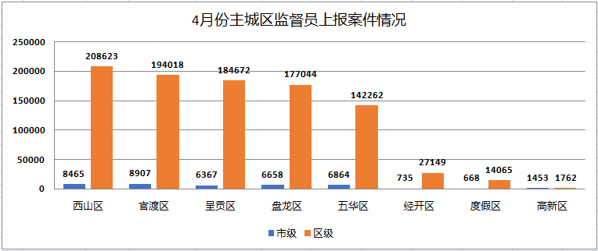

注：高新区社会事务移交，区级监督员尚未到位。

（二）案件多发类别

**1.**4月份立案的网格案件中，事件类案件数量排名前五位的大类为市容环境436479件，环比上升21.94%；街面秩序301395件，环比下降24.65%；宣传广告200740件，环比上升0.33%；施工管理13714件，环比上升62.87%；突发事件5082件，环比上升67.45%。部件类案件数量前三类为市政公用设施14134件，环比上升17.65%；道路交通设施4770件，环比上升63.52%；园林绿化3066件，环比上升31.14%。

**2.**4月份立案的网格案件中，事件类案件量较多的小类为暴露垃圾和乱堆物堆料，其中暴露垃圾占事件类案件总量的14.95%，乱堆物堆料占事件类案件总量的12.86%。部件类案件量较多的小类为通信交接箱和交通护栏，其中通信交接箱问题占部件类案件总量的12.98%，交通护栏问题占部件类案件总量的6.55%。

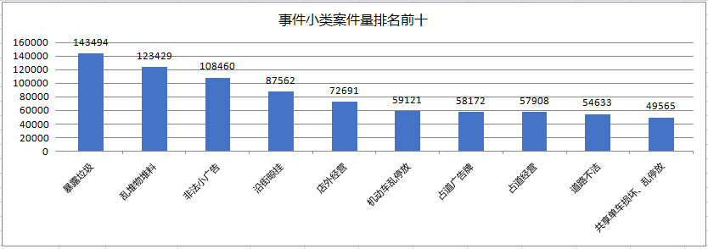

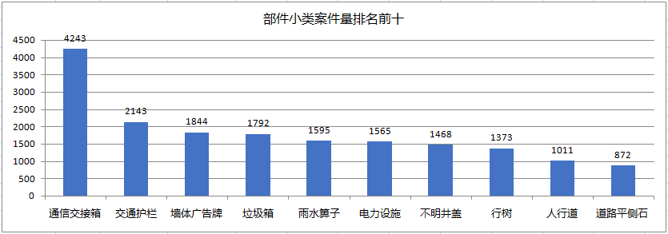

（三）各区结案率统计

4月份，市级平台派遣到各区处置的案件中，除西山区和度假区外，其他区结案率均超过70%。度假区由于未及时将案件派遣至街道和区级部门处置，案件大量积压，导致结案率较低。

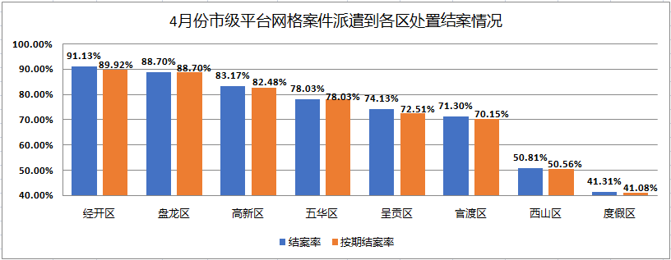

（四）重点案件处置情况

**1.环境监管类重点案件**

（1）河道水污染问题。4月份河道水污染类案件立案15件，结案4件，结案率26.67%。其中水域不洁案件12件，河道污染案件2件，水域秩序案件1件。

（2）大气污染问题。4月份大气污染类案件立案825件，结案360件，结案率43.64%。其中油烟污染案件422件，焚烧垃圾案件210件，道路泼洒案件122件，工地扬尘案件59件，施工道路未硬化12件。

**2.违法建设类重点案件**

违法建设类案件立案910件，结案154件，结案率16.92%。其中前两类多发问题为擅自改变结构立案649件，结案102件，结案率15.72%；农村违建立案120件，结案25件，结案率20.83%。

抄送：主城五区党委、政府，三个国家级开发（度假）党工

委、管委会

昆明市网格化综合监督指挥中心 2018年5月8日印